数学归纳法
一 引入
引例1、对于数列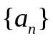，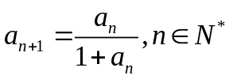
（1）求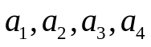；（2）猜想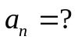
（3）这是什么推理？猜想的结论是否正确？
（4）怎样证明你的结论是正确的？

引例2、多米诺骨牌
由此推断上题的结论？

二、归纳法
1、归纳法：由一系列有限的特殊事例得出一般结论的推理方法.
说明 ：（1）由归纳法得到的结果并不一定成立
例如a_{n}=(n²−5n+5)².(特殊→一般)知道a₁=1,a₂=1,a₃=1,a₄=1并由此归纳出a_{n}=(n²−5n+5)²=1就是错误的。
（2）归纳法分“完全归纳法、不完全归纳法”两类
完全归纳法——结论一定正确，常对有限命题运用；
不完全归纳法——结论不一定正确，常对无限命题运用.

如何解决不完全归纳法存在的问题呢？
三、数学归纳法
数学归纳法：证明当n₀取第一个值（例如n₀=1）时命题成立，然后假设当n=k（k∈N，k≥n₀）时命题成立，证明当n=k+1时命题也成立（因为证明了这一点，就可以断定这个命题对于n取第一个值后面的所有自然数也都成立）.种证明方法叫做数学归纳法.
说明：（1）、数学归纳法是证明一类与自然数有关的数学命题的方法；
（2）、数学归纳法是一种完全归纳的证明方法，用于证明无限命题，但不能一一验证；
（3）、数学归纳法的证题思路和步骤：“奠基步骤”和“递推步骤”这“两个步骤”以及“一个结论”

四、例题讲解
例1 用数学归纳法证明:1+3+5+…+（2n−1）=n²

析：1、n=n₀时命题成立是证题的基础(n₀不一定是从1开始)，验证n=n₀，n=n₀+1，n=n₀+2，n=n₀+3是否更好？
2、假设n=k时命题成立，推证n=k+1时成立是证题的保证；
3、(1)、(2)缺一不可，(1)是归纳基础，(2)是归纳递推；
4、注意(3)的表达的规范性.几种错误表示：“综上所述”，“由上知”，“故获证”;正确的表示方法为：根据（1）和（2）可知，。。。

次处特别要说明的是（1）与（2）缺一不可且（2）的推导过程一定要用到归纳假设。
例如：2+4+6+……+2n =n²+n+1满足（2）但结果不成立。

例2 用数学归纳法证明
（1）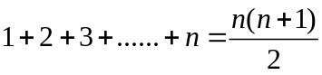
（2）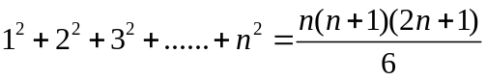

五、课堂练习
用数学归纳法证明：
1、利用数学归纳法证明“1+a+a²+……+a^{n+1}”a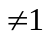,n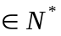时，在验证n=1成立时，左边应该是（ ）
A 1 B 1+a C 1+a+a² D 1+a+a²+a³

2、利用数学归纳法证明“对于足够大的自然数n，总有2^{n}>n³时，则验证不等式成立所取的第一个n值，最小应该是（ ）
A 1 B 大于1且小于10的某个自然数
C 10 D 12

3、利用数学归纳法证明“对于恩仪偶数n,a^{n}-b^{n}能被a+b整除”时，其第二步论证应该是（ ）
A 当n=k时命题成立，再证明n=k+1时成立；
B当n=2k时命题成立，再证明n=2k+1时成立；
C当n=k时命题成立，再证明n=k+2时成立；
D当n=2k时命题成立，再证明n=2k+2时成立；

4、利用数学归纳法证明“（n+1）(n+2)(n+3)…（n+n）=2^{n}135…
(2n-1), n”,从n=k变到n=k+1时，左边应增添的因式是（ ）
A 2k+1 B 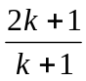
C 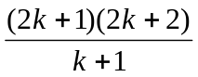 D 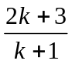
课堂练习：P96BT1T2

六、课堂小结
归结：
1、它适用于与自然数有关的问题.
2、两个步骤、一个结论缺一不可，否则结论不能成立；
3、在证明递推步骤时，必须使用归纳假设，必须进行恒等变换.
4、关键步骤一定要清晰
5、知识框图：

递推基础不可少，
归纳假设要用到，
结论写明莫忘掉
归纳法
完全归纳法
不完全归纳法
数学归纳法
可能错误，
如何避免？
穷举法

七 作业

